2023年海南住院医师-海南住院医师放射科考试历年参考核心考点荟萃附答案

第一卷

一.参考题库(共20题)
1.男性，16岁，头痛2年，加重1个月。MR检查如下图。

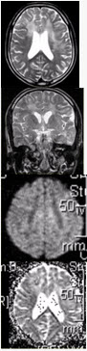
有关该病的描述正确的是（）
A、T2WI上为高信号，占位效应明显
B、弥漫性肿瘤浸润，相应脑结构正常
C、与白质病变分界清晰
D、放化疗疗效好
E、广泛的MR表现及肿瘤浸润与组织学一致

2.男性，20岁。恶心、呕吐3d，剧烈头痛加重1d入院。MR显示小脑下蚓部长T1、长T2信号影，病变可见结节状明显强化，如下图。

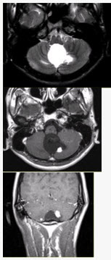
关于成血管细胞瘤与VHL的关系，错误的是（）
A、25%～40%的多发HGBLS见于VHL
B、可伴有其他病变：内脏器官囊肿，肾透明细胞癌
C、家族史的小脑半球肿瘤性病变更常见于成人
D、病变无强化
E、MR强化可发现小的实性结节，VHL患者常需全脊柱MR（评价脊柱有无病变）

3.患者男性，63岁，上腹不适，常出现餐后疼痛，偶尔出现黑便。该病的间接征象不包括（）
A、痉挛性改变
B、分泌增加
C、胃蠕动增强或减弱，张力增高或减低，排空加速或减慢
D、黏膜线
E、龛影处常有不同程度压痛

4.患者男，45岁，突发剧烈头痛伴呕吐30min。既往有高血压病史，平日血压为（190～160）/（100～110）mmHg。查体：右侧肢体肌力Ⅱ级，无颈项强直。CT表现如下图。

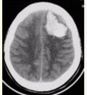
关于脑血肿典型的MRI表现，描述不正确的是（）
A、3d以内，T1WI等信号，T2WI低信号
B、3～6d，T1WI低信号，T2WI低信号
C、6～8d，T1WI高信号，T2WI高信号
D、15d以后，T2WI上高信号的血肿周围出现低信号环
E、完全液化后，T1WI低信号，T2WI高信号

5.男性，20岁。恶心、呕吐3d，剧烈头痛加重1d入院。MR显示小脑下蚓部长T1、长T2信号影，病变可见结节状明显强化，如下图。

关于该病的描述，错误的是（）
A、视力改变（眼球的HGBL）
B、成人常见，40～60岁发病
C、2/3的VHL相关的HGBL将发生新的肿瘤，平均2年一个新病灶
D、WHOⅠ级，10年存活率85%
E、病变进展迅速，晚期蛛网膜下腔播散

6.患者男，37岁。癫痫发作数次。MRI显示如下图。

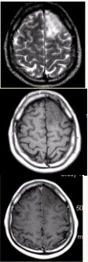
有关MRS在评价胶质瘤中的价值，正确的是（）
A、Cho升高的程度与肿瘤的恶性程度有关
B、Cho升高的程度与肿瘤的恶性程度无关
C、胶质瘤周围水肿的Cho值可见升高
D、胶质瘤周围水肿的Cho值未见异常
E、胶质瘤内部可见lac峰
F、胶质瘤NAA升高

7.患者女，41岁。头痛半年，加重10d。头部MRI显示如下图。

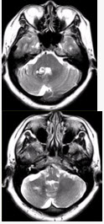
关于发育性静脉畸形的描述正确的是（）
A、MR增强检查显示“海蛇头”样表现
B、常发生于侧脑室额角白质或Ⅳ脑室周围白质
C、扩张的髓静脉呈伞样汇集，经粗大的静脉引流入静脉窦或深部室管膜静脉
D、病变较小，T1WI可正常，T2WI可见血管流空
E、影像学首选MRT1C+MRV
F、T2*WI可显示出血及伴有其他血管畸形
G、15%～20%伴有海绵状血管瘤

8.患者女，60岁，头痛半月余。既往体健。腰椎穿刺检查提示脑脊液压力增高。CT及CT灌注表现如下图。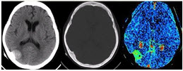
下列描述错误的是（）
A、右侧枕部软组织肿块，边界清晰，邻近脑沟增宽
B、邻近骨质结构肥厚
C、病变内部可见钙化
D、CT灌注表面渗透图显示PS明显升高，提示新生血管内皮细胞不完整
E、CT灌注表面渗透图显示PS明显升高，提示病变无血-脑脊液屏障

9.患者女，25岁，闭经1年，双眼视力下降3个月。
临床拟诊为（）（提示实验室检查泌乳素显著升高，MR表现如下图。） 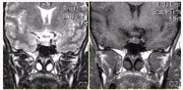
A、脑膜瘤
B、颅咽管瘤
C、Rathke囊肿
D、动脉瘤
E、垂体微腺瘤
F、生殖细胞瘤
G、蛛网膜囊肿

10.患者女性，35岁，既往有胆囊结石，突发上腹部疼痛，发热、恶心。行CT检查，如图。

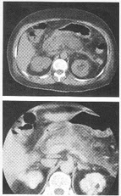
该病常见的并发症不包括（）
A、蜂窝组织炎
B、脓肿
C、假性囊肿
D、癌变
E、门静脉系统血管闭塞和血栓形成

11.患者男性，55岁，无痛性黄疸1个月，超声提示胰头部占位。行CT检查，如图。

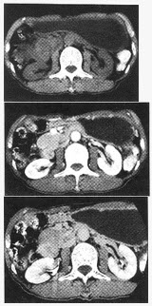
该疾病影像表现描述错误的是（）
A、上消化道造影检查可出现十二指肠圈扩大，降部内缘出现反"3"字征
B、胰胆管造影可表现为胰管的阻塞，可呈截然中断，末端可出现线样变细，并可表现为偏心性充盈缺损
C、CT检查可出现"双管征"
D、CT检查可表现为胰腺的增大或肿块
E、血行转移以脾脏最为常见

12.患者女，56岁，右侧耳鸣1年，听力下降3个月。 病例诊断为（）（提示进一步MR检查结果如下图。） 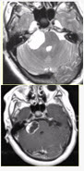
A、CPA区脑膜瘤
B、CPA区听神经鞘瘤
C、三叉神经鞘瘤
D、CPA区皮样囊肿
E、CPA区表皮样囊肿
F、CPA区蛛网膜囊肿
G、面神经鞘瘤

13.3岁小儿，钡灌肠发现直肠局限性狭窄，近端肠管明显扩张。下列哪种检查方法对确诊本病最有作用（）
A、超声检查
B、CT检查
C、MRI检查
D、直肠活检
E、钡剂灌肠

14.患者男，37岁。癫痫发作数次。MRI显示如下图。

关于MRI表现的描述正确的是（）
A、左侧额叶肿块，边界清晰
B、左侧额叶肿块，边界不清
C、病变邻近脑沟消失，同时累及灰白质
D、病变无明显强化
E、病变累及灰质，皮层下白质正常
F、病变呈楔形

15.患者女，67岁，头痛伴呕吐1周。既往体健。MR表现如下图。

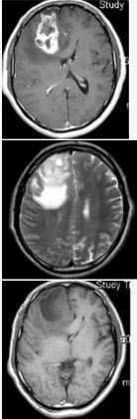
关于多形性成胶质细胞瘤，描述正确的是（）
A、儿童青少年常见
B、好发于额、颞叶大脑灰质及白质区
C、CT平扫密度均匀
D、增强检查均匀强化
E、瘤周水肿轻微，占位效应显著

16.患者女性，28岁，右下腹隐痛1个月余、腹泻，每日3～5次，大便呈糊状，无黏液及脓血。腹部未触及肿块。经胸片检查发现，两上肺尖部可见斑片状，条索状阴影，病灶密度高低不一，并可见细小空洞。小肠造影发现回盲部和盲、升结肠变形，肠功能紊乱，可见跳跃征。考虑为何病？（）
A、肠结核
B、克罗恩病
C、溃疡性结肠炎
D、阑尾炎
E、淋巴瘤
F、肠伤寒

17.患者女，56岁，右侧耳鸣1年，听力下降3个月。疑为小听神经瘤，首选影像学检查方法是（）
A、X线平片
B、常规CT
C、HRCT
D、常规MRI
E、MRI薄层T1WI扫描
F、高分辨薄层T2WI
G、薄层T1WI强化

18.患者女，40岁。左侧听力下降半年，临床治疗效果不显著。MRI增强检查如下图。

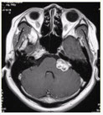
关于神经鞘瘤的描述，错误的是（）
A、HRCT为诊断听神经瘤的金标准
B、占据CPA池，形成冰激凌形状
C、≤1.5cm或更小的病变可完全位于IAC内，且呈管状
D、当儿童或青年人出现双侧听神经瘤时，应高度怀疑神经纤维瘤病
E、当肿瘤位于IAC时，面神经鞘瘤与听神经鞘瘤的鉴别困难

19.患者，男性，42岁，因发热，右上腹疼痛两周入院；患者两周前无明显诱因出现发热，食欲不振，右上腹疼痛，查体：肝右叶体积增大，右上腹压痛明显，实验室检查：Hb：110g／L，WBC://13．8×1012／L，N：78％；X线检查见右膈抬高，右侧胸腔少量积液，上腹部CT平扫见肝右叶大小约5．2cm×4．5cm×3．7cm低密度病灶，边界欠清晰，密度不均匀，CT值约15～52Hu，病灶中心可见低密度区。出现以下哪些影像学征象支持细菌性肝脓肿的诊断（）
A、病灶边缘不清楚
B、环征或靶征
C、增强扫描病灶周围结构均有不同程度的强化，强化程度常高于肝组织
D、增强扫描病灶内部可见分隔状强化，病灶低密度区未见强化
E、增强扫描动脉期病灶周边呈结节状明显强化，静脉期强化范围增大，向中央呈填充式强化，延迟期呈等密度灶。
F、病灶内出现空气影

20.
患者男，25岁，右耳流脓液、听力下降5年。查体：右侧鼓膜穿孔，传导性耳聋，CT检查如下图。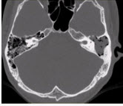
胆脂瘤型中耳乳突炎多发于（）
A、气化型乳突
B、囊肿型乳突
C、硬化型乳突
D、板障型乳突
E、混合型乳突
F、液化型乳突

第二卷

一.参考题库(共20题)
1.患者男，35岁，鼻腔分泌物多，流脓涕，鼻塞，头痛，面部局部压痛1个月余。体检：鼻腔分泌物多，鼻黏膜肿胀。CT表现如下图。

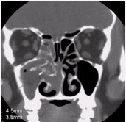
真菌性鼻窦炎的并发症，表述正确的是（）
A、可引起眼眶疏松结缔组织炎
B、可引起脑脓肿
C、可引起上颌骨骨髓炎
D、可加重扁桃体炎、咽炎、喉炎等
E、所致颅内并发症较眼眶并发症多见
F、病理可见真菌菌丝，曲菌、毛霉菌常见
G、CT显示窦腔膨胀性改变，内有弥漫分布的高密度影及散在高密度钙化

2.患者男，37岁。癫痫发作数次。MRI显示如下图。

可以排除的是（）（提示DWI显示如下图。） 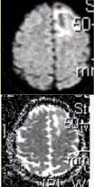
A、星形细胞瘤
B、脑炎
C、急性脑梗死
D、脑水肿
E、静脉窦闭塞
F、移瘤

3.患者男，20岁，面部皮脂腺瘤，头CT显示如下图。

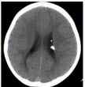
有关该病的描述正确的是（）
A、室管膜下结节无钙化
B、70%伴有室管膜下巨细胞星形细胞瘤
C、结节强化提示病变恶变
D、影像学首选MRI
E、50%为遗传性，常染色体显性遗传

4.患者女性，57岁，上腹疼，不易缓解，吐咖啡色胃内容物。上消化道造影检查示，胃窦部胃壁运动僵硬。行上消化道钡餐CT检查，如图。

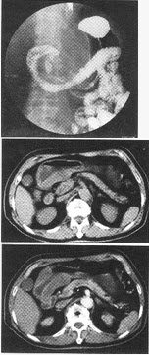
关于该病转移方式描述错误的是（）
A、经淋巴结转移首先可分别转移到幽门上组、下组、胃上组或脾胰组
B、可通过胸导管转移到肺门淋巴结或左锁骨上淋巴结
C、通过门静脉转移到肝内十分常见
D、肺、骨转移较常见
E、晚期可种植于腹膜、卵巢或直肠陷凹上

5.患者男，70岁。突发昏迷。头CT显示如下图。

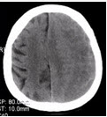
有可能的诊断为（）
A、硬膜下血肿
B、正常
C、硬膜外血肿
D、脑挫裂伤
E、脑脓肿
F、脑炎

6.患者男，35岁，鼻腔分泌物多，流脓涕，鼻塞，头痛，面部局部压痛1个月余。体检：鼻腔分泌物多，鼻黏膜肿胀。CT表现如下图。

上颌窦发生感染机会最高的原因是（）
A、上颌窦最大
B、于鼻腔开口位于各鼻窦开口之下
C、窦腔开口位置高，窦底位置低
D、上颌窦发育早
E、引流差
F、上颌窦变异较多

7.患者女，41岁。头痛半年，加重10d。头部MRI显示如下图。

根据该病的影像学表现，该病可能的诊断是（）
A、海绵状血管瘤
B、发育性静脉畸形
C、AVM
D、毛细血管扩张症
E、动脉瘤
F、硬脑膜动静脉瘘

8.患者男性，63岁，上腹不适，常出现餐后疼痛，偶尔出现黑便。上消化道钡餐检查时出现下列哪个征象应考虑恶变（）
A、黏膜线
B、项圈征
C、狭颈征
D、指压迹征
E、蠕动增强

9.患者女，68岁。头痛、恶心2周，加重2d。头CT显示如下图。

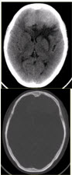
CT、MR支持病变位于轴外的征象是（）
A、病变边界清晰，形态不规则，呈分叶状
B、病变邻近的蛛网膜下腔增宽
C、病变呈等T1等T2信号影
D、大脑镰可见明显强化，CBV及PS明显升高
E、病变周围水肿明显
F、病变占位效应明显

10.男，25岁，突感上腹部剧痛。检查：血压130／80mmHg，脉搏110次／分，板状腹，肠鸣音消失。血红蛋白120g／L，血白细胞数8．0×109／L。以下提示病情危险的是（）
A、恶心、呕吐频繁
B、体温持续升高，寒战
C、脉搏加快，体温上升
D、腹痛加重，大汗淋漓
E、脉搏加快，体温下降

11.患者女，60岁，头痛半月余。既往体健。腰椎穿刺检查提示脑脊液压力增高。CT及CT灌注表现如下图。
病变发生少见于（）
A、桥小脑脚区
B、眼眶壁
C、矢状窦旁
D、蝶骨嵴
E、灰白质交界区

12.患儿男，1岁，发现左眼白瞳2个月，头部CT显示如下图。

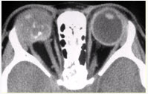
根据诊断，应为（）
A、成视网膜细胞瘤
B、脉络膜血管瘤
C、海绵状血管瘤
D、脉络膜黑色素瘤
E、脉络膜骨瘤

13.患者女，48岁。渐进性肢体无力半年。MRI所示如下图。

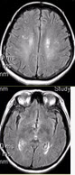
根据MRI表现，可能的诊断是（）
A、多发脑缺血
B、多发性硬化
C、脑白质稀疏
D、脑萎缩
E、脑炎
F、脑白质病变

14.患者女，25岁，闭经1年，双眼视力下降3个月。
对于侵袭性垂体腺瘤，描述错误的是（）
A、手术时肉眼发现肿瘤侵犯了硬脑膜
B、发生率为30％～35％
C、细胞多形性和细胞核的多形性与肿瘤的侵袭性无关
D、压迫或包绕颈内动脉可视为对海绵窦的侵犯
E、很少出现瘤卒中
F、病变可侵犯颅底骨质结构，常需与脊索瘤、鼻咽癌鉴别

15.患者男性，55岁，无痛性黄疸1个月，超声提示胰头部占位。行CT检查，如图。

以上内容仅为本文档的试下载部分，为可阅读页数的一半内容。如要下载或阅读全文，请访问：https://d.book118.com/716145151243010035

